**Praca domowa**

**Fsd.{Name}.Cs1 w solucji Fsd.{Name}.Cs**

Stworzyć program konsolowy, który przyjmuje dowolne parametry poprzez wywołanie pliku exe z konsoli Windows i analizuje każdy argument z osobna. Na analizę składa się policzenie wszystkich małych i dużych liter a także cyfr. Rezultatem działania programu ma być wyświetlony w konsoli tekst:

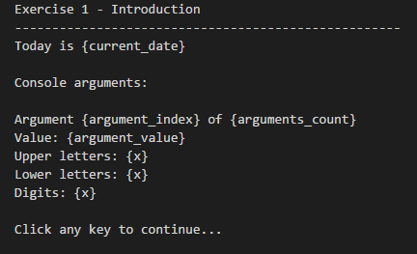

UWAGA Proszę swoje zmiany wrzucić do brancha **feature/fsd-{nazwisko}-{imie}-cs1** np. feature/fsd-wolczyk-kamil-cs1. Po zakończeniu prac proszę zrobić pull request wskazując jako branch bazowy do porównania **develop** oraz dodać mnie (kamilwolczyk) jako osobę do review.